МОСКОВСКИЙ АВИАЦИОННЫЙ ИНСТИТУТ

(НАЦИОНАЛЬНЫЙ ИССЛЕДОВАТЕЛЬСКИЙ УНИВЕРСИТЕТ)

Институт №8 «Информационные технологии и прикладная математика»

Кафедра 806 «Вычислительная математика и программирование»

**Лабораторная работа №1**

**по курсу «Параллельная обработка данных»**

**Message Passing Interface (MPI)**

Выполнил: К.О. Вахрамян

Группа: 8О-406Б

Преподаватели: К.Г. Крашенинников,

А.Ю. Морозов

Москва, 2021

**Условие**

1. **Цель работы.** Знакомство с технологией MPI. Реализация метода Якоби.

Решение задачи Дирихле для уравнения Лапласа в двухмерной области с граничными условиями первого рода.

1. **Вариант задания.** Вариант на 2.

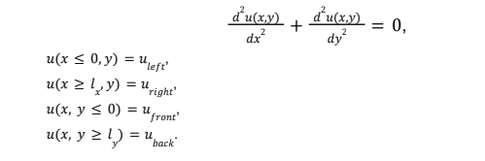

**Программное и аппаратное обеспечение**

**GPU:**

--- General Information for device ---

Name: NVIDIA GeForce GTX 1650

Compute capability: 7.5

Clock rate: 1560000

Device copy overlap: Enabled

Kernel execution timeout : Enabled

--- Memory Information for device ---

Total global mem: 4100521984

Total constant Mem: 65536

Max mem pitch: 2147483647

Texture Alignment: 512

--- MP Information for device ---

Multiprocessor count: 16

Shared mem per mp: 49152

Registers per mp: 65536

Threads in warp: 32

Max threads per block: 1024

Max thread dimensions: (1024, 1024, 64)

Max grid dimensions: (2147483647, 65535, 65535)

**CPU:**

Architecture: x86_64

CPU op-mode(s): 32-bit, 64-bit

Byte Order: Little Endian

Address sizes: 39 bits physical, 48 bits virtual

CPU(s): 8

On-line CPU(s) list: 0-7

Thread(s) per core: 2

Core(s) per socket: 4

Socket(s): 1

NUMA node(s): 1

Vendor ID: GenuineIntel

CPU family: 6

Model: 158

Model name: Intel(R) Core(TM) i5-9300HF CPU @ 2.40GHz

Stepping: 13

CPU MHz: 1274.759

CPU max MHz: 2400.0000

CPU min MHz: 800.0000

BogoMIPS: 4800.00

Virtualization: VT-x

L1d cache: 128 KiB

L1i cache: 128 KiB

L2 cache: 1 MiB

L3 cache: 8 MiB

**OS:**

Linux Mint 20

**Compiler:**

nvcc

**Code Editor:**

VS Code

**Метод решения**

Решение ДУ производится методом конечно-разностных аппроксимаций. Поиск решения сводится к итерационному процессу:

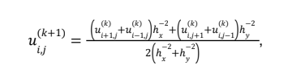

где

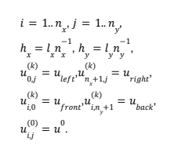

Процесс останавливается при



Каждый процесс имеет два равных по величине блока, чтобы на основе старых значений, вычислять новые. Также необходимо получать граничные значения, рассчитанные в соседних блоках. Вследствие этого реализован межпроцессорный обмен граничными условиями.

Таким образом получаем алгоритм:

1. Буферизация и обмен граничными значениями между слоями.
2. Подсчет значений в каждом блоке
3. Подсчет погрешности и сравнение максимальной с некоторым наперед заданным eps

**Описание программы**

Хотя мы решаем двухмерную задачу, данные хранятся в одномерном массиве. Для правильной индексации используется макрос:

#define _i(i, j) (((j) + 1) * (nx + 2) + (i) + 1)

Для индексации по сетке блоков:

#define _ib(i, j) ((j) * nbx + (i))

Данные считывает нулевой процесс и отправляет всем при помощи функции:

MPI_Bcast();

Отправка данных между процессами осуществляется при помощи буферизованной функции:

MPI_Bsend();

Данная функция является неблокирующей

Получение про помощи:

MPI_Recv();

Максимальная погрешность ищется при помощи редукции

MPI_Allreduce(MPI_IN_PLACE, &check, 1, MPI_DOUBLE, MPI_MAX, MPI_COMM_WORLD);

**Результаты**

|  |  |  |
| --- | --- | --- |
| Сетка | Блок | MPI | CPU |
| 1 1 | 10 10 | 0.065s | 0.30s |
| 2 2 | 50 50 | 2.063s | 3.83s |
| 4 2 | 70 70 | 24.267s | 1m10.212s |

4 2

70 70

mpi.out

1e-10

1.0 2.0

7.0 0.0 5.0 0.0

5.0

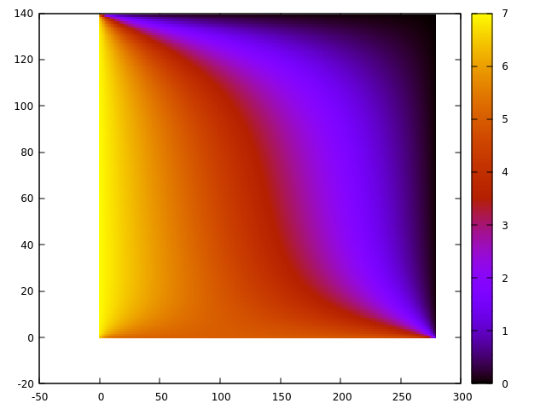

**Выводы**

Выполнив данную лабораторную работы, я познакомился с необычным методом решения задач численного дифференцирования. Концепция MPI в общем плане немного похожа на CUDA, ведь также один код запускается несколько раз разными процессами / тредами. Однако общение процессов требует написания большого количества кода, который проблематично тестировать. Но в упрощенном варианте передача происходит при помощи функции Bsend, которая является неблокирующей, что заметно упрощает реализацию.